

Laporan Praktikum 5

**Encoder**

Oleh :

Hania Dewi

4103171023

**LAPORAN PRAKTIKUM  
ENCODER**

1. **Tujuan** : - Mahasiswa mampu memahami prinsip kerja dari rangkaian   
    *Encoder*

* Membedakan prinsip kerja rangkaian *Encoder* dan *Priority Encoder*
* Mendisain beberapa jenis rangkaian *Encoder*

1. **Dasar Teori** :

Sebuah rangkaian *Encoder* menterjemahkan keaktifan salah satu inputnya menjadi urutan bit-bit biner. Encoder terdiri dari beberapa input line, hanya salah satu dari input-input tersebut diaktifkan pada waktu tertentu, yang selanjutnya akan menghasilkan kode output N-bit. Gambar 12-1 menunjukkan blok diagram dari sebuah encoder.

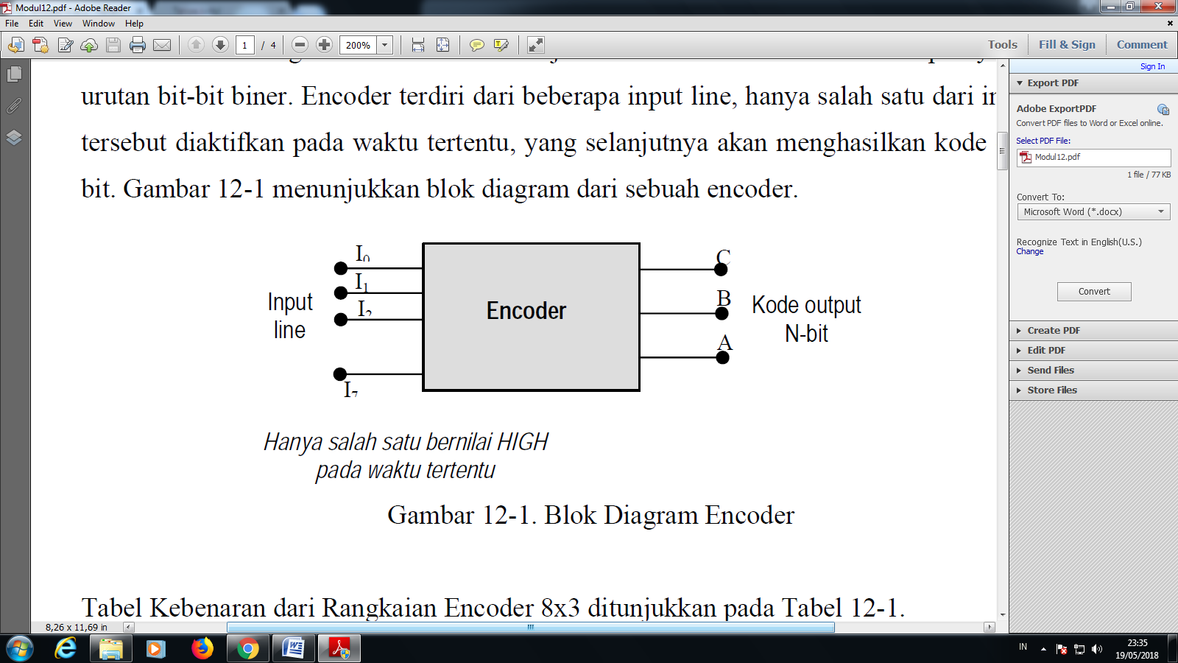

Tabel Kebenaran dari Rangkaian Encoder 8x3 ditunjukkan pada Tabel 12-1.  
*Tabel 12-1. Tabel Kebenaran Encoder 8x3.*

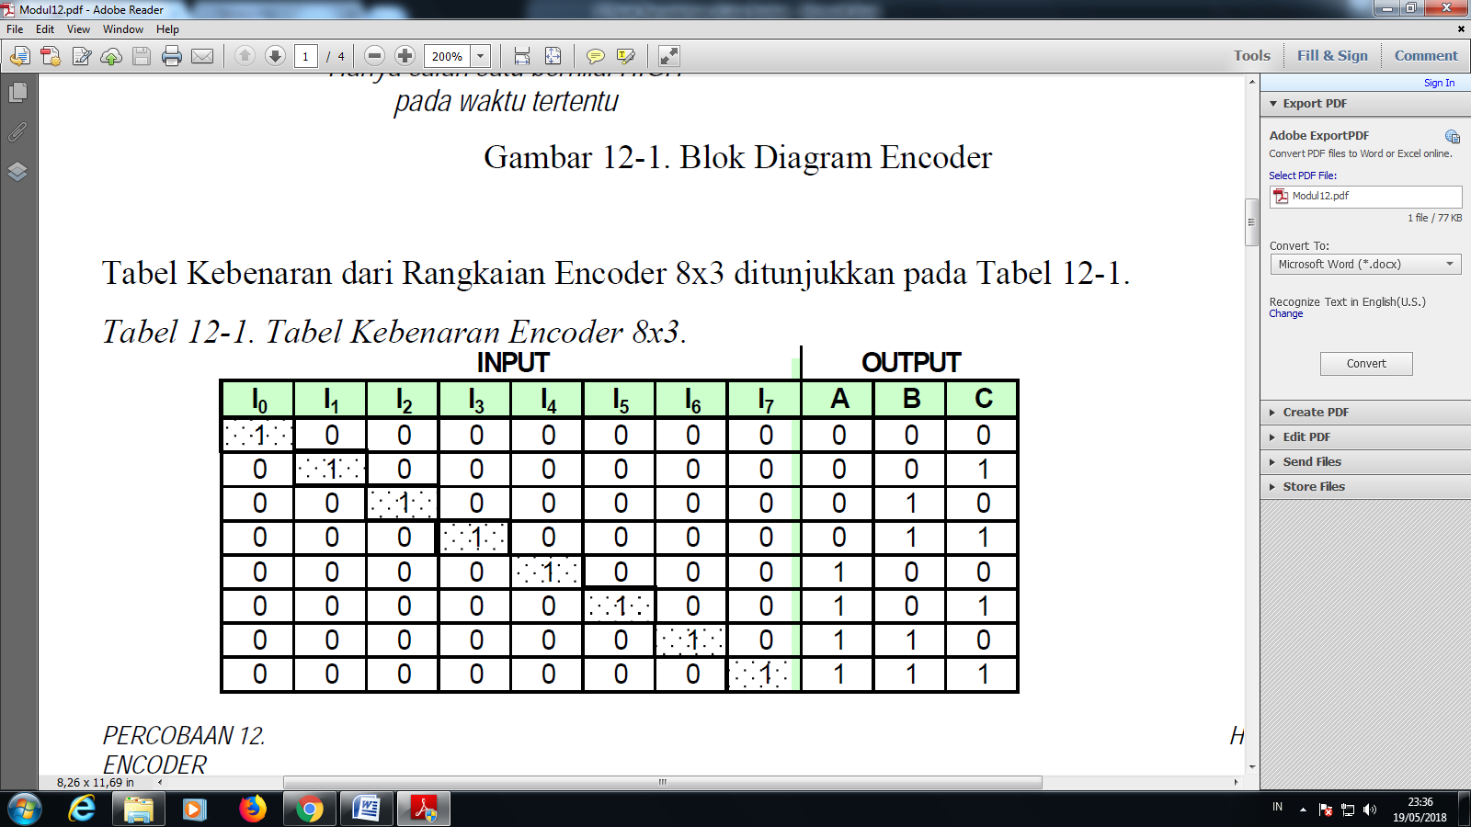

Berdasarkan output dari Tabel Kebenaran di atas, dibuat rangkaian encoder yang merupakan aplikasi dari gerbang OR, seperti ditunjukkan pada gambar 12-2.

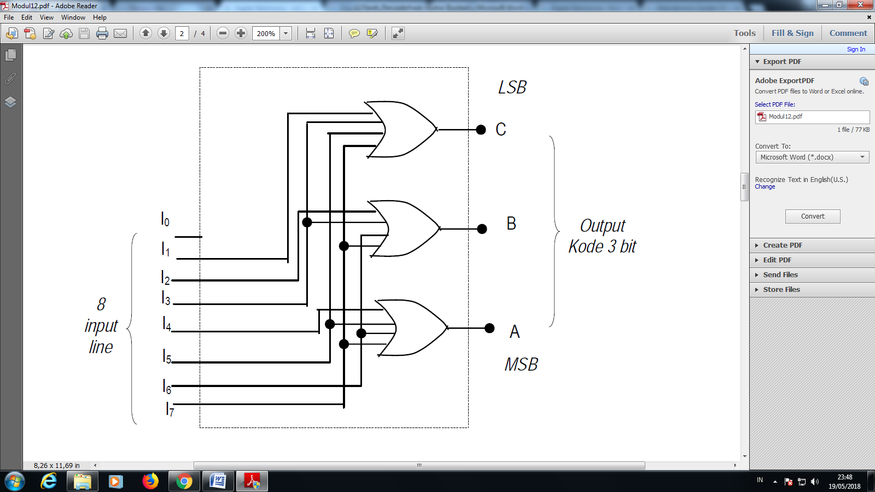

Gambar 12-2. Rangkaian *Encoder 8x3*

*PRIORITY ENCODER*

Sebuah *Priority Encoder* adalah rangkaian *Encoder* yang mempunyai fungsi prioritas. Operasi dari rangkaian *Priority Encoder* adalah sebagai berikut : Jika ada dua atau lebih input bernilai “1” pada saat yang sama, maka input yang mempunyai prioritas tertinggi yang akan diambil. Tabel Kebenaran *Priority Encoder* diberikan pada Tabel 12-2. Kondisi ‘x’ adalah kondisi *don’t care*, yang menyatakan nilai input bisa “1” atau ‘0”. Input D3 mempunyai prioritas tertinggi, sehingga bila input ini bernilai “1” maka output X dan Y keduanya akan bernilai “1” (11 menyatakan biner dari 3). Input D2 mempunyai prioritas kedua, dengan output X dan Y bernilai 10 menyatakan biner 2, dimana input D2 = “1” dan D3=”0”. Input D1 adalah prioritas ketiga dengan output X dan Y bernilai 01 menyatakan biner 1, dimana input D1 =”1”, sedangkan D2= D3=”0”. Prioritas terendah adalah input D0, yang akan memberikan output X dan Y = 00 (menyatakan biner 0), jika input D1 bernilai “1”, sedang ketiga input lainnya bernilai “0”.

*Tabel 12-2. Tabel Kebenaran Priority Encoder*

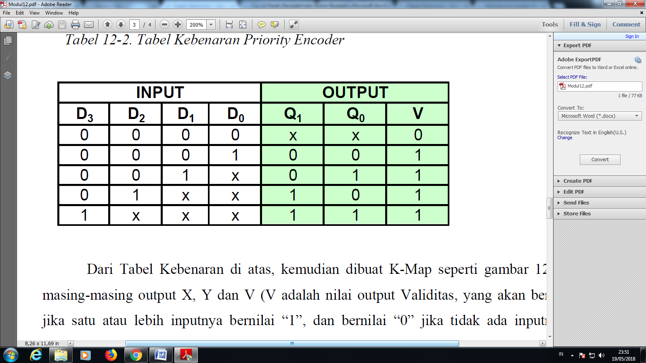

Dari Tabel Kebenaran di atas, kemudian dibuat K-Map seperti gambar 12-3 untuk masing-masing output X, Y dan V (V adalah nilai output Validitas, yang akan bernilai “1” jika satu atau lebih inputnya bernilai “1”, dan bernilai “0” jika tidak ada inputnya yang bernilai “1”).

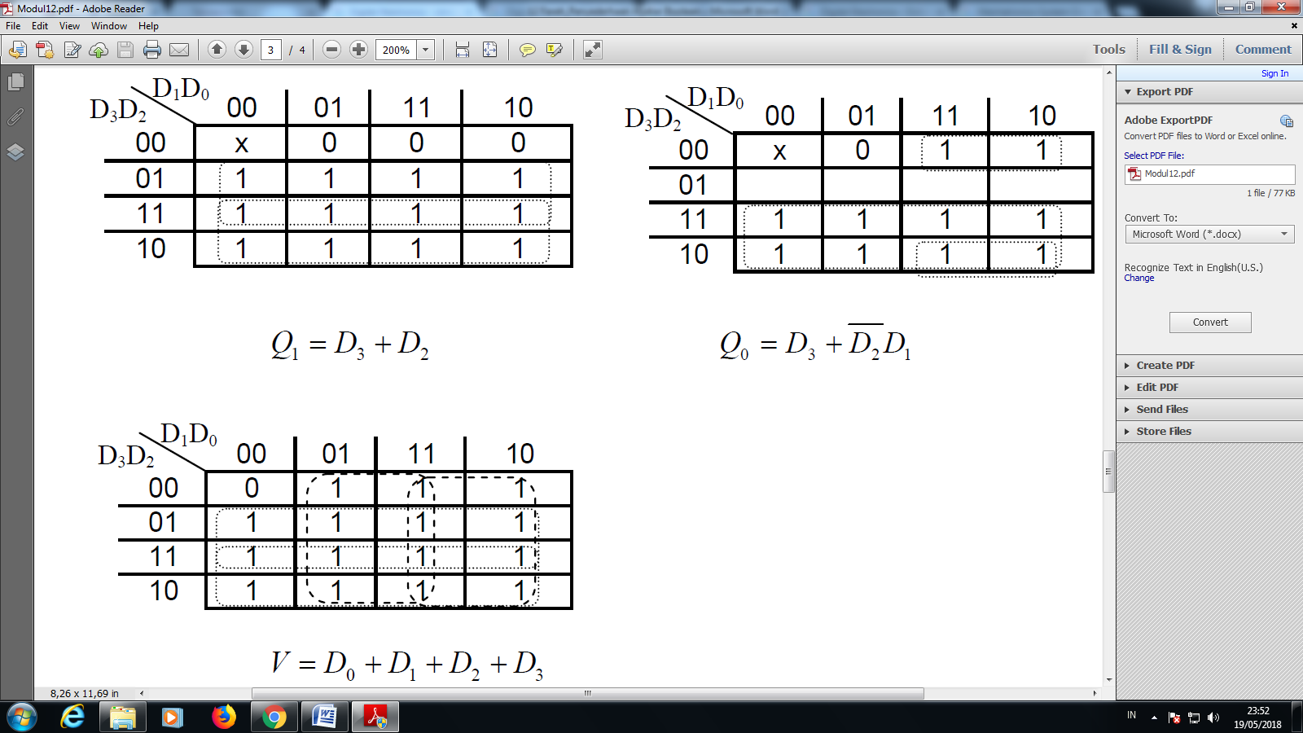

Gambar 12-3. K-Map untuk Rangkaian Priority Encoder

**4:2 Encoder**

Encoder 4:2 memiliki 4 input dan 2 output.

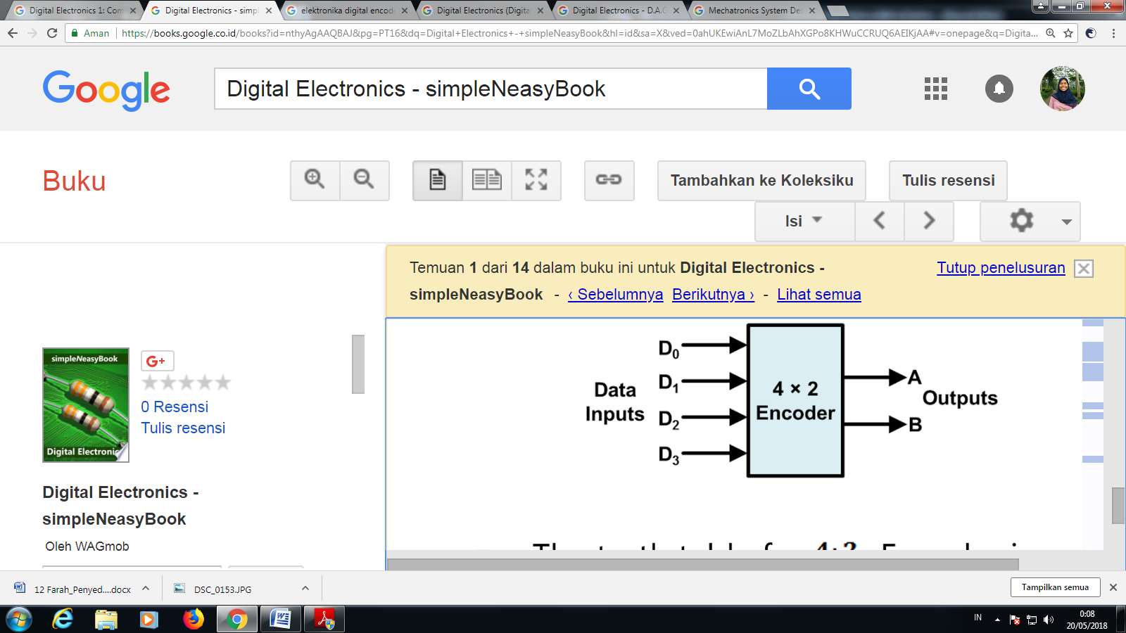

Tabel Kebenaran dari Rangkaian Encoder 4:2 ditunjukkan pada Tabel di bawah ini

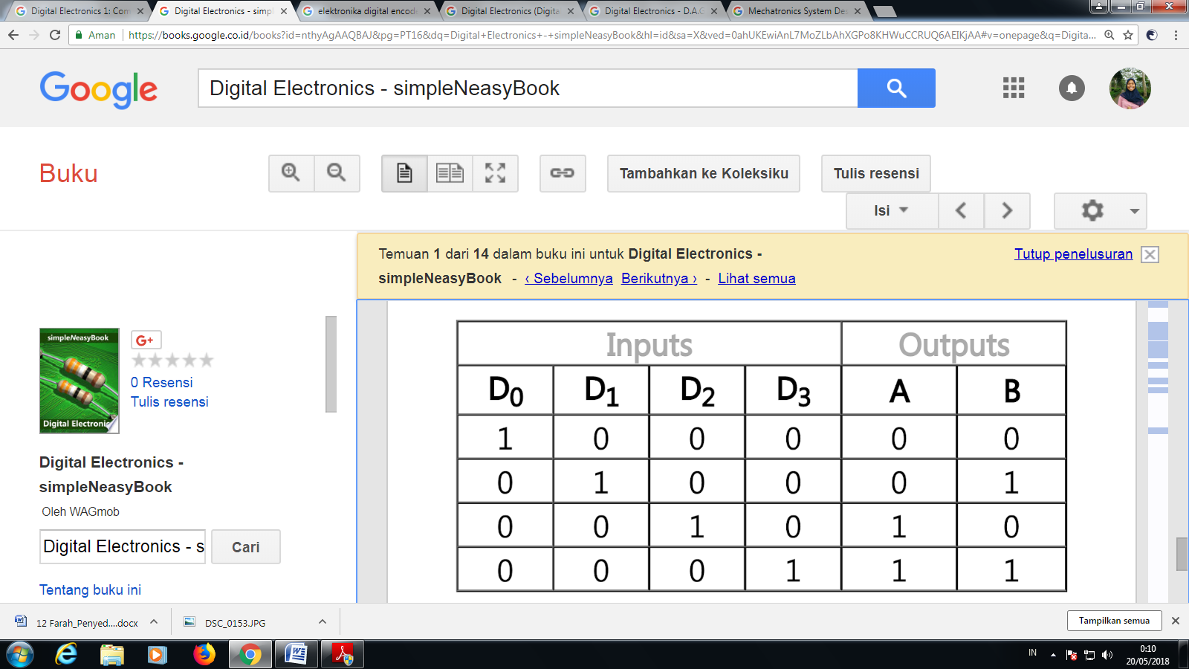

Gambar Tabel Kebenaran Encoder 4:2

1. **Alat dan Bahan**
2. Komputer atau Laptop
3. Aplikasi Proteus
4. Kertas A4
5. **Langkah Percobaan**
6. Siapkan dan instal aplikasi Proteus pada komputer atau laptop
7. Buka Aplikasi Proteus
8. Buatlah New Project. Setelah klik Next, pilih Default pada Schematic Design dan dilanjutkan memilih Default pada PCB Layout. Klik Next.
9. Klik Next pada Firmware, lalu Finish.
10. Akan muncul GUI yang merupakan tempat merangkai komponen. Pada toolbox sebelah kiri, pilih Component mode kemudian klik tombol yang berisi huruf P untuk mengaktifkan Pick Device. Pick Device adalah box dialog untuk memilih komponen yang akan kita gunakan.

[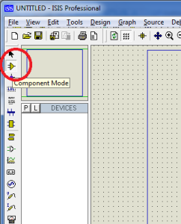](http://akbarulhuda.files.wordpress.com/2010/05/komponen.png)[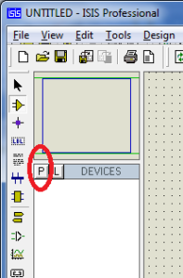](http://akbarulhuda.files.wordpress.com/2010/05/p.png)

1. Setelah mengklik huruf P, tulis IC atau komponen yang dicari (Contoh gerbang logika OR) lalu tekan ok.

[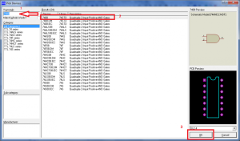](http://akbarulhuda.files.wordpress.com/2010/05/pick-devices.png)

1. Susun komponen pada Stage. Lanjutkan dengan menyusun komponen Logicstate dan LED.

[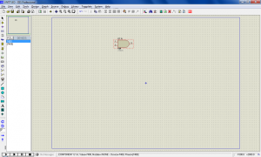](http://akbarulhuda.files.wordpress.com/2010/05/peletakan.png)

1. Kemudian pilih dan susun komponen Ground.

[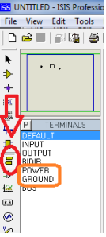](http://akbarulhuda.files.wordpress.com/2010/05/powerground.png)

1. Setelah semua komponen telah dipilih, rangkailah dengan cara menghubungkan antar komponen.

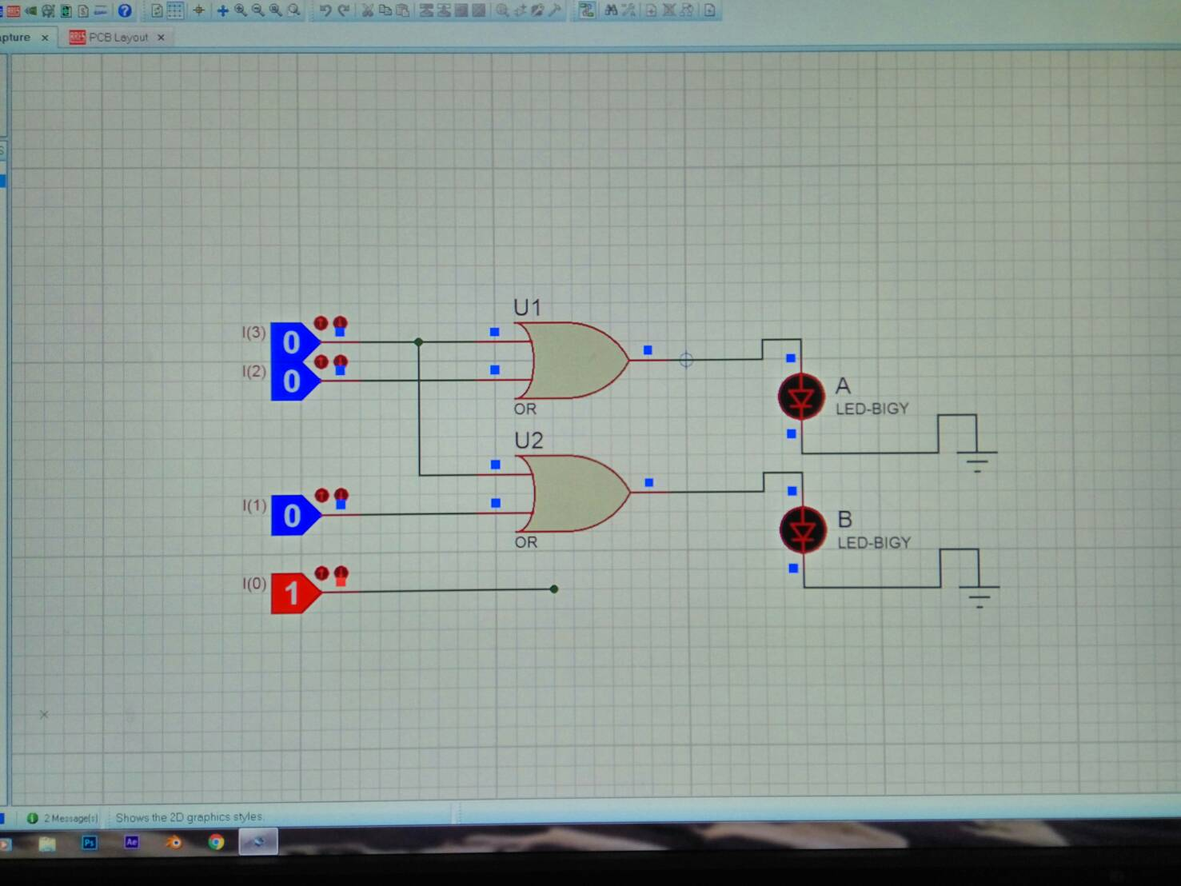

1. Atur Logicstate untuk mengamati tabel kebenaran pada rangkaian tersebut, kemudian klik Play dan amati LED.

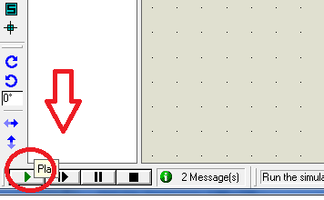

1. **Data**

**Tabel Kebenaran**

|  |  |  |  |  |  |
| --- | --- | --- | --- | --- | --- |
| **I0** | **I1** | **I2** | **I3** | **A** | **B** |
| 1 | 0 | 0 | 0 | 0 | 0 |
| 0 | 1 | 0 | 0 | 0 | 1 |
| 0 | 0 | 1 | 0 | 1 | 0 |
| 0 | 0 | 0 | 1 | 1 | 1 |

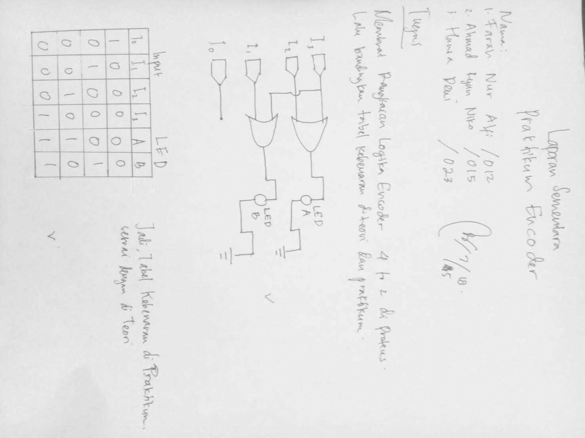

**Analisa**

Pada praktikum percobaan rangkaian Encoder 4:2 tanpa output validasi pada proteus ditunjukkan Encoder 4:2 memiliki 4 input dan 2 output. Dengan teori yang telah menjadi dasaran pengamatan, rangkaian encoder 4 to 2 memakai gerbang logika OR dengan 2 output berupa LED A dan LED B.

Rangkaian disusun dengan menyambungkan I3 dan I2 pada sebuah gerbang logika OR dengan output berupa LED A (Tabel A. Tabel Kebenaran Encoder 4:2). Kemudian menyambungkan I1 dan I3 pada sebuah gerbang logika OR dengan output berupa LED B (Tabel B. Tabel Kebenaran Encoder 4:2). Adapun sambungan tersebut didapat dari tabel kebenaran rangkaian encoder 4:2.



Tabel A. Tabel Kebenaran Encoder 4:2



Tabel B. Tabel Kebenaran Encoder 4:2

Adapun hasil percobaan menunjukkan kesamaan dengan dasar teori yakni ketika input 1 hanya pada I0 LED A mati dan LED B mati, ketika input 1 hanya pada I1 LED A mati dan LED B nyala, ketika input 1 hanya pada I2 LED A nyala dan LED B mati, serta ketika input 1 hanya pada I3 LED A nyala dan LED B nyala.

1. **Hasil**

Berikut hasil percobaan rangkaian Encoder 4:2 pada proteus

|  |
| --- |
| C:\Users\nur\AppData\Local\Microsoft\Windows\Temporary Internet Files\Content.Word\1526747344353.jpgKondisi I0=1; I1=0; I2=0; I3=0 LED A mati dan LED B mati |
| C:\Users\nur\AppData\Local\Microsoft\Windows\Temporary Internet Files\Content.Word\1526747342828.jpgKondisi I0=0; I1=1; I2=0; I3=0 LED A mati dan LED B nyala |
| C:\Users\nur\AppData\Local\Microsoft\Windows\Temporary Internet Files\Content.Word\1526747341072.jpgKondisi I0=0; I1=0; I2=1; I3=0 LED A nyala dan LED B mati |
| C:\Users\nur\AppData\Local\Microsoft\Windows\Temporary Internet Files\Content.Word\1526747339556.jpgKondisi I0=0; I1=0; I2=0; I3=1 LED A nyala dan LED B nyala |

1. **Kesimpulan**

Encoder merupakan rangkaian digital yang dapat mengubah bilangan desimal menjadi biner. Encoder melakukan operasi kebalikan dari decoder. Encoder menghasilkan output dalam bentuk bit. Syarat yang harus dipenuhi adalah bahwa input harus berupa word biner yang ekivalen dengan bilangan decimal 2 (1,2,4,8,16,...) sehingga encoder hanya berguna dalam bentuk priority encoder yang hanya memperoleh prioritas data tertinggi untuk dikodekan.

1. **Daftar Pustaka**

# Kristalina, Prima. *Petunjuk Praktikum Elektronika Digital 1*. Diakses di laman <http://prima.lecturer.pens.ac.id/ElkaDigit1/Modul12.pdf> pada 6 Mei 2018.